**INFORME Nº 017-2023/MPA/MRLL**

**A :** ING. RICHARD ERWIN MONTALVO ALVARO

**RESIDENTE DE OBRA (e)**

**DE** : ING. MANUEL RAUL LIVANO LUNA.

**ESPECIALISTA DE CABLEADO ESTRUCTURADO Y COMUNICACIONES**

**ASUNTO :** INFORME SOBRE ASIGNACION DE AMBIENTE PARA DATA CENTER

**FECHA :** Abancay, 26 de octubre del 2023.

Mediante la presente me dirijo a su autoridad, con la finalidad de informarle sobre la asignación de ambiente para albergar los equipos del Data Center concerniente a la obra “**MEJORAMIENTO DE LA GESTIÓN MUNICIPAL Y SERVICIO ADMINISTRATIVO DE LA MUNICIPALIDAD PROVINCIAL DE ABANCAY, DISTRITO DE ABANCAY – PROVINCIA DE APURÍMAC**”.

1. **Antecedentes:**

* Que, se viene ejecutando el proyecto de inversión publica *“MEJORAMIENTO DE LA GESTIÓN MUNICIPAL Y SERVICIO ADMINISTRATIVO DE LA MUNICIPALIDAD PROVINCIAL DE ABANCAY, DISTRITO DE ABANCAY – PROVINCIA DE APURÍMAC”,* en el que se tiene planeado la implementación de equipos de telecomunicaciones y la implementación de deberá de hacer en un ambiente adecuado que cumplan tales funciones.
* De la misma manera, se tiene programado la compra de gabinetes de telecomunicaciones los cuales deben de ser albergados en ambientes adecuados que permitan su implementación y mantenimiento.
* También, se debe de mencionar que la Municipalidad Provincial de Abancay cuanta con un Centro de Datos el cual no cuenta con el espacio adecuado para un funcionamiento adecuado y que permita un mantenimiento adecuado.
* Es así que, estos Centros de Datos albergan aplicativos informáticos los cuales son muy importantes para el funcionamiento de las actividades administrativas de la institución, del mismo modo también se cuentan con aplicativos webs cuya importancia es que permiten informar al publico de las actividades que se realizan, así como el acceso a aplicativos como son los de cotizaciones que realiza la institución.
* Las instituciones públicas están implementando nuevos centros de datos teniendo en cuenta las necesidades actuales del nuevo modelo de administración, es así que ya consideran la automatización completa en el tema de atención al `público y también que se permita realizar seguimiento y monitorea a las actividades que realizan las instituciones públicas.
* Hasta el año 2019 el Perú no contaba con una Norma Técnica Nacional sobre implementación de centros de datos. Es así que para este año el instituto Nacional de Calidad INACAL emite la Norma Técnica “ETP-ISO/IEC TS 22237-5 Tecnología de la información. Instalaciones e infraestructuras de centros de datos”, y que además El Instituto Nacional de Calidad - INACAL, a través de la Dirección de Normalización es la autoridad competente que aprueba las Normas Técnicas Peruanas a nivel nacional. Es miembro de la Organización Internacional de Normalización (ISO) y la Comisión Electrotécnica Internacional (IEC), en representación del país.
* El ETP-ISO/IEC TS 22237-5 Especificación Técnica Peruana ha sido elaborada por el Comité Técnico de Normalización de Centro de datos y ambientes de TI, mediante el Sistema 1 o de Adopción, durante los meses de febrero a junio de 2019, utilizando como antecedente a la norma ISO/IEC TS 22237-5:2018 “Information technology. Data center facilities and infrastructures. Part 5: Telecommunications cabling infrastructure”.

1. **Marco Normativo:**

El presente ***Sustento Técnico*** con la finalidad de aprovisionar un ambiente para la implementación del entro de datos comprende también las siguientes consideraciones.

* 1. ISO/IEC TS 22237-1, Tecnología de la información – Instalaciones e infraestructuras de centros de datos – Parte 1: Conceptos generales;
  2. ISO/IEC TS 22237-2, Tecnología de la información – Instalaciones e infraestructuras de centros de datos – Parte 2: Construcción de edificio;
  3. ISO/IEC TS 22237-3, Tecnología de la información – Instalaciones e infraestructuras de centros de datos – Parte 3: Distribución de energía;
  4. ISO/IEC TS 22237-4, Tecnología de la información – Instalaciones e infraestructuras de centros de datos – Parte 4: Control ambiental;
  5. ISO/IEC TS 22237-5, Tecnología de la información – Instalaciones e infraestructuras de centros de datos – Parte 5: Infraestructura de cableado de telecomunicaciones;
  6. ISO/IEC TS 22237-6, Tecnología de la información – Instalaciones e infraestructuras de centros de datos – Parte 6: Sistemas de seguridad;
  7. ISO/IEC TS 22237-7, Tecnología de la información – Instalaciones e infraestructuras de centros de datos – Parte 7: Información de administración y operación;
  8. La interrelación de las especificaciones dentro de la serie ISO/IEC TS 22237

Así como también: las consideraciones de la Norma Tecnica en mension tiene las siguientes consideraciones aplicables a:

1. tecnología de la información y cableado de telecomunicaciones de red (por ejemplo, Storage Area Network - SAN y Local Area Network - LAN);
2. cableado general de tecnología de la información para soportar la operación del centro de datos;
3. cableado de telecomunicaciones para monitorear y controlar, como sea apropiado, distribución de energía, control ambiental y seguridad física del centro de datos;
4. otro cableado de automatización de edificación;
5. vías, espacios y recintos para las infraestructuras de cableado de telecomunicaciones.

Por otra parte, también se tiene en consideración las Normas de carácter Internacional aplicables a la implementación de centros de datos y cableado estructurado, así como las precisiones a las especificaciones técnicas a considerar al momento de la elección del equipo y materiales a implementar.

El estándar mundial ANSI-TIA 942-B asegura que los Data Center cumplan con criterios de calidad muy elevados y exigentes para garantizar la continuidad de las operaciones de misión crítica en diversos escenarios.

Este estándar permite establecer un criterio de medición de los Data Center en cuanto a la parte física, así como su localización, sistema de suministro eléctrico, acondicionamiento térmico, y demás parámetros requeridos del estándar.

En síntesis, proporciona una serie de recomendaciones y directrices (guidelines) para la instalación de sus infraestructuras. La ANSI/TIA-942 es definida como un estándar de calidad creada por el American National Standards Institute (ANSI, por sus siglas en inglés) y el “Telecommunications Industry Association” (TIA, por sus siglas en inglés) para lograr la adecuada implementación de Data Center a nivel mundial.

Por otro lado, se tiene que los alcances del estándar ANSI/TIA-942-Bhace referencia a que cuando una empresa o institución desea validar sus instalaciones debe contar con la certificación adecuada, cumpliendo con los estándares o normas que abarcan en ese entorno.

En el caso de los Data Center, deben cumplir los alcances que establece el estándar ANSI/TIA-942-B.

Este alcance determina las áreas o funcionalidades que serán revisadas, evaluadas y certificadas según los parámetros de la norma, tales como:

* Infraestructura eléctrica.
* Sistema mecánico de enfriamiento.
* Ubicación del Data Center.
* Arquitectura del Data Center.
* Seguridad de Datos.
* Seguridad de las instalaciones.
* Sistemas de detección y supresión de incendios.

1. **Análisis**

Visto el expediente técnico, se tiene considerado la implementación del centro de datos en el Nivel S1, ambiente destinado para albergar los equipos activos que prestaran los servicios de aplicaciones de herramientas administrativas implementadas en la institución.

Además, en relación a lo establecido en ETP-ISO/IEC TS 22237-5 se tiene que “Los centros de datos necesitan proporcionar para proporcionar instalaciones e infraestructuras modulares, escalables y flexibles para adaptarse fácilmente a los requisitos muy cambiantes del mercado. Además, el consumo de energía de centros de datos se ha vuelto crítico tanto desde el punto de vista ambiental (reducción de huella de carbono) como con respecto a las consideraciones económicas (costo de energía) para el operador del centro de datos.”, en atención a esto e tiene que considerar que los ambientes designados para la implementación de los centros de datos tienen que contar con un espacio suficiente, ya que espacios pequeños conlleva a mayor gasto en materia de sostenibilidad del sistema implementado en él, debido a que se elevan los costos de refrigeración, consumo de energía eléctrica y mayor demanda en el tema de monitoreo, de tal manera que se logre una funcionalidad permanente del sistema implantado.

Las necesidades de los centros de datos también varían en términos de disponibilidad del servicio, la provisión de seguridad y los objetivos para la eficiencia de energía. Estas necesidades y objetivos influyen el diseño de los centros de datos en términos de construcción de edificio, distribución de energía, control ambiental y seguridad física. Se requiere de información de administración y operación efectiva para monitorear el logro de las necesidades y objetivos definidos.

Por ello también es necesario tener en cuenta los siguientes criterios también previstos en ETP-ISO/IEC TS 22237-5. “La implementación de centros de datos varía en términos de:

a) propósito (empresa, co-ubicación, co-hospedaje, u operador de red);

b) nivel de seguridad;

c) tamaño físico;

d) ubicación (construcciones móviles, temporales y permanentes).”

La serie ISO/IEC TS 22237 especifica requisitos y recomendaciones para apoyar la variedad de partes involucradas en el diseño, planificación, aprovisionamiento, integración, instalación, operación y mantenimiento de las instalaciones e infraestructuras dentro de los centros de datos. Estos partidos incluyen:

1) propietarios, gestores de instalaciones, gestores de TIC, directores de proyectos, contratistas principales;

2) arquitectos, consultores, diseñadores y constructores de edificios, diseñadores de sistemas e instalaciones;

3) integradores de instalaciones e infraestructuras, proveedores de equipo;

4) instaladores, mantenedores.

Teniendo en consideración que ETP-ISO/IEC TS 22237-5. aborda la amplia gama de infraestructuras de cableado de telecomunicaciones dentro de los centros de datos, basándose en los criterios y clasificaciones de "disponibilidad" dentro de la ISO/IEC TS 22237-1.

Este documento especifica los requisitos y recomendaciones para lo siguiente:

a) tecnología de la información y cableado de telecomunicaciones de red (por ejemplo, Storage Area Network - SAN y Local Area Network - LAN);

b) cableado general de tecnología de la información para soportar la operación del centro de datos;

c) cableado de telecomunicaciones para monitorear y controlar, como sea apropiado, distribución de energía, control ambiental y seguridad física del centro de datos;

d) otro cableado de automatización de edificación;

e) vías, espacios y recintos para las infraestructuras de cableado de telecomunicaciones.

Según lo planeado se tiene previsto instalar el Centro de Datos en el Semi Sótano (ver Figura 1)

Figura 1

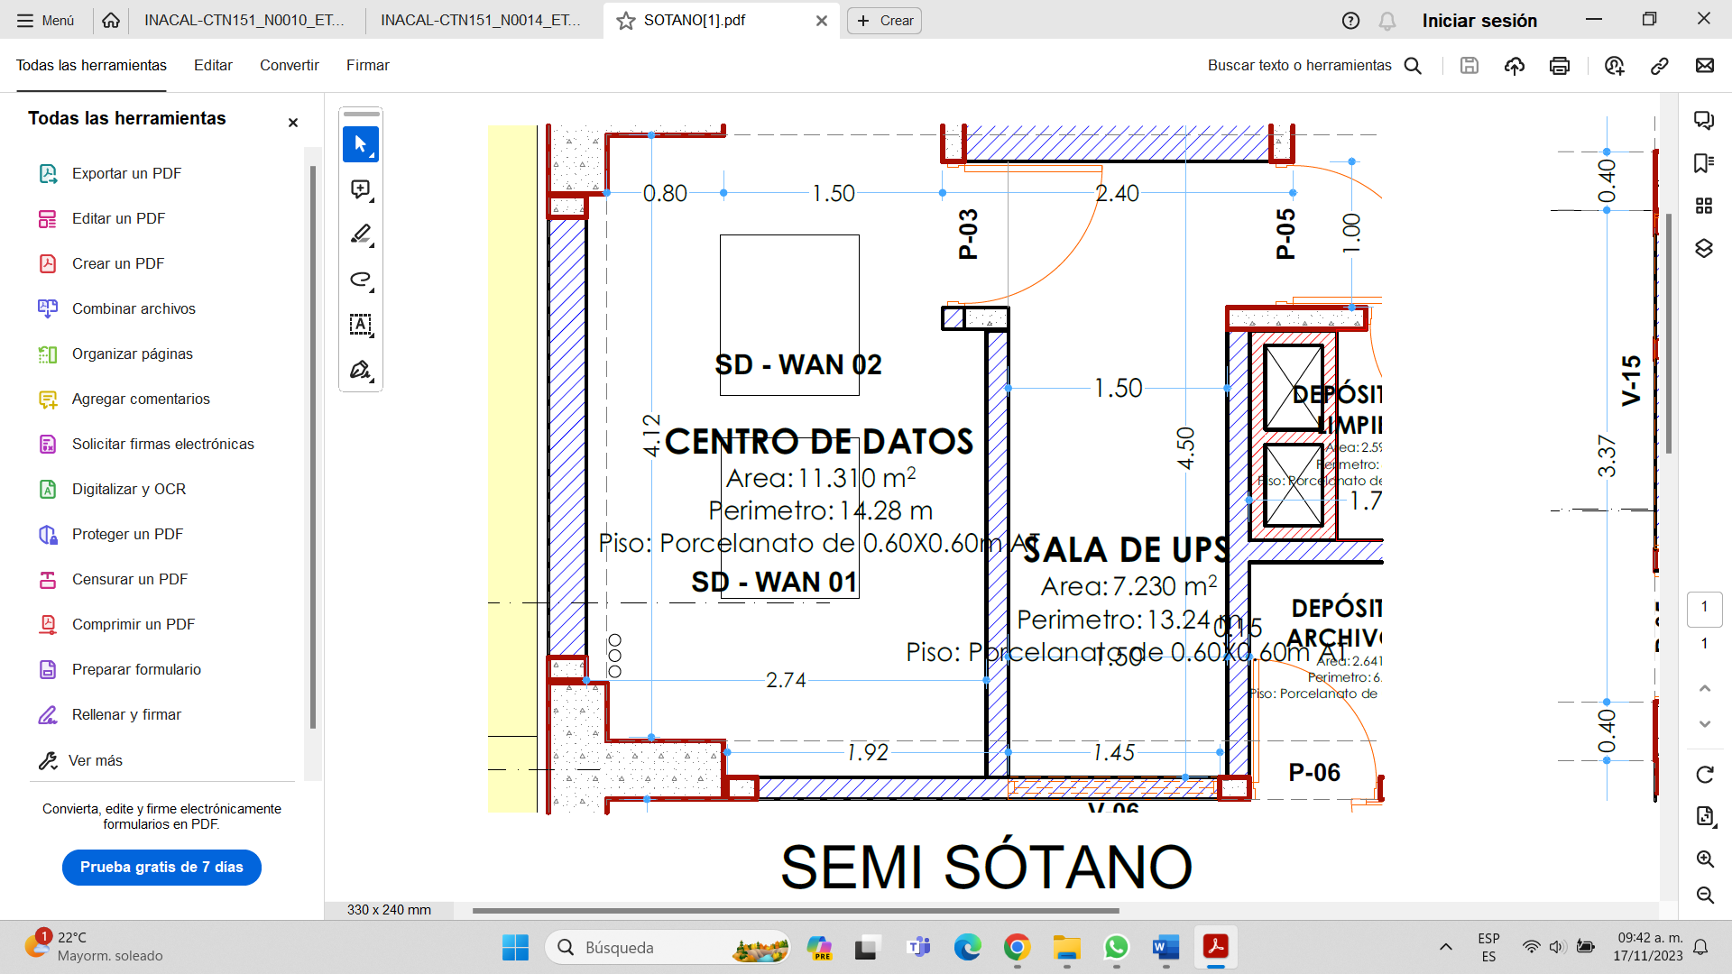

Según se muestra en la planimetría de la infraestructura el área designada para el Centro de Datos es de 11.310 m² lo cual es totalmente insuficiente, esto debido a que en un Centro de Datos se tiene que considerar ciertos temas como el del pasillo. Dentro de un Centro de Datos, que en cumplimiento a los TIER 1, 2, 3 y 4 de la norma en mención estas no deben de ser menores a 1.2 m. y los laterales de 0.9m, esto con la finalidad de poder dar acceso al personal mínimo encargado de dar el mantenimiento.

De la misma manera, espacios pequeños impiden una adecuada implementación ya que el personal implementador no tendría los espacios necesarios o accesos al equipo a implementar.

Es por esta razón que una de las soluciona factibles seria mover el Centro de Datos a un espacio con mayor área disponible (ver figura 2) que permita concurrir de manera normar el personal encargado de realizar labores de mantenimiento.

Figura 2

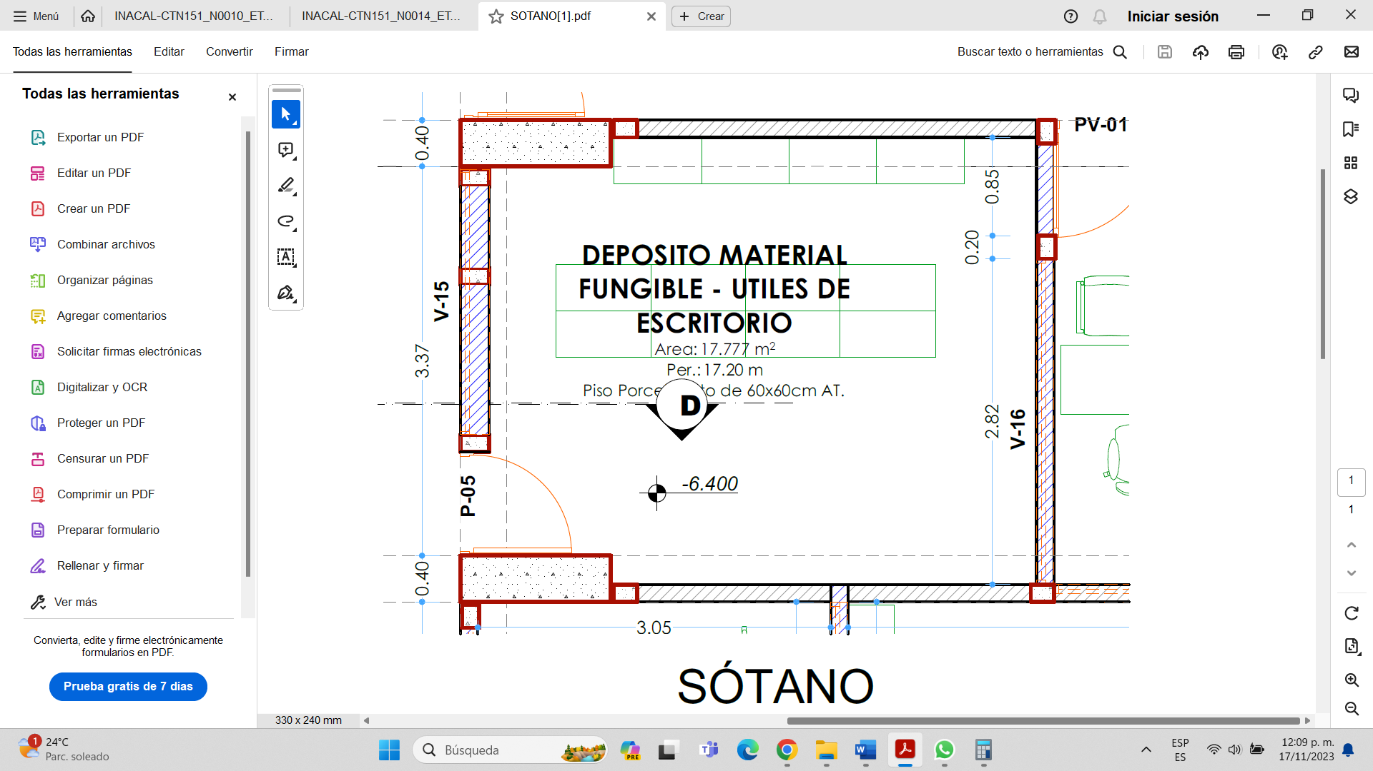

En el siguiente plano podemos observas que en este caso el área disponible es de 17.777m². este ambiente si cuenta con los espacios frontal, laterales y posterior acorde a lo dispuesto en la NTP sobre el tema.

1. **Conclusiones**

* Teniendo en cuenta lo mencionado en los párrafos anteriores; mencionar que es necesario dicha modificación con fines de poder realizar la implementación de manera adecuada y poder atender los requerimientos de escalabilidad de la solución implementada.
* Las normativas son un instrumento regulador a tener siempre en consideración ya que la implementación del Centro de Datos se esta desarrollando dentro del marco de la inversión publica y mas aun estas deben de dar cumplimiento a las Normas Técnicas Peruanas en temas relacionados.
* Finalmente es necesario designar un nuevo ambiente adecuado para la implementación del equipamiento considerado en el expediente técnico.

1. **Recomendaciones**

* Realizar el cambio de ambiente en consideración a lo expuesto líneas arriba y mostrado también el (figura 1 y figura2)

Es cuanto informo para conocimiento y trámite correspondiente;

Atentamente.